Le transistor bipolaire contrairement au transistor MOS est un dispositif de volume et non pas de surface.

Cette vue simplifiée des deux dispositifs montre une différence fondamentale :
• le courant d’un MOS est parallèle à la surface du circuit intégré et est proportionnel au rapport de dimension W/L;
• le courant d’un transistor bipolaire est perpendiculaire à la surface de silicium et est proportionnel à la surface du dispositif.

Les effets thermiques sont également importants dans les transistors bipolaires. Dans les MOS une élévation de température conduit à une diminution du courant. Dans les bipolaires, le courant augmente avec la température et il est nécessaire d’évacuer la puissance pour éviter l’emballement

un dopage élevé réduit la résistance d’accès

CMOS Analog Circuit Design 3rd Edition

Analog Integrated Circuit Design, 2nd Edition
Dielectric constant | 11.7
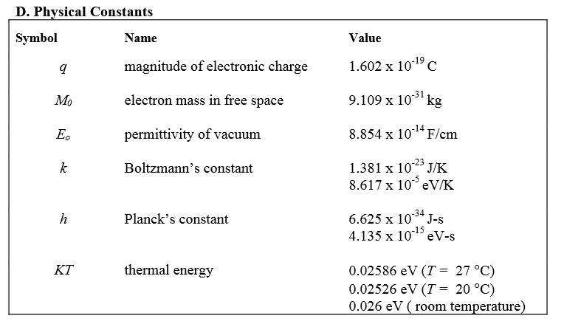

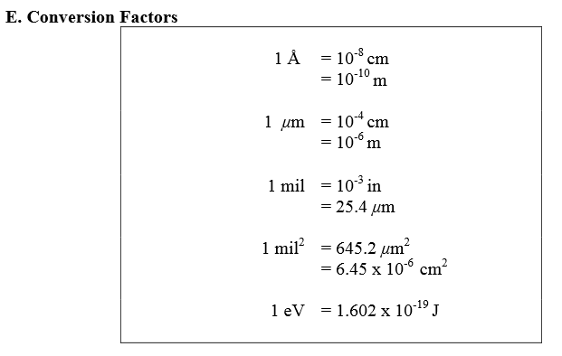

Dielectric constant 3.9

http://www.siue.edu/~gengel/ece584WebStuff/CurrentMirrors.pdf

